МИНОБРНАУКИ РОССИИ

Федеральное государственное бюджетное образовательное учреждение высшего образования

НИЖЕГОРОДСКИЙ ГОСУДАРСТВЕННЫЙ ТЕХНИЧЕСКИЙ

УНИВЕРСИТЕТ им. Р.Е.АЛЕКСЕЕВА

Институт радиоэлектроники и информационных технологий

ОТЧЕТ

по лабораторной работе №3

«Конфигурирование и использование сетевых служб Windows Server»

по дисциплине

«Программное обеспечение вычислительных сетей»

РУКОВОДИТЕЛЬ:

\_\_\_\_\_\_\_\_\_\_\_\_\_\_\_\_ \_ Кочешков А. А.\_\_

(подпись) (фамилия, и.,о.)

СТУДЕНТ:

\_\_\_\_\_\_\_\_\_\_\_\_\_\_ Сухоруков В.А.\_\_\_

(подпись) (фамилия, и.,о.)

\_\_\_\_\_\_19-В-2\_\_\_\_\_\_\_\_

(шифр группы)

Работа защищена «\_\_\_»\_\_\_\_\_\_\_\_\_\_\_\_

С оценкой \_\_\_\_\_\_\_\_\_\_\_\_\_\_\_\_\_\_\_\_\_\_\_\_

Нижний Новгород 2022

Оглавление

[Цель работы 3](#_Toc104811459)

[Ход работы 3](#_Toc104811460)

[1. Встроенные средства администрирования Windows Server 3](#_Toc104811461)

[2. Программы диагностики. Сбор данных и диагностика сети 5](#_Toc104811462)

[Состав программных компонентов 5](#_Toc104811463)

[Сбор данных с помощью встроенных утилит 5](#_Toc104811464)

[msinfo32 5](#_Toc104811465)

[DCdiag 6](#_Toc104811466)

[NLtest 8](#_Toc104811467)

[DNScmd 8](#_Toc104811468)

[3. Распределение сетевых сервисов на серверах. 10](#_Toc104811469)

[4. Конфигурирование и использование DHCP 11](#_Toc104811470)

[Конфигурирование DHCP - сервера 11](#_Toc104811471)

[Конфигурирование свойств протокола TCP/IP на клиентах для доступа к DHCP серверу. 12](#_Toc104811472)

[5. Конфигурирование и использование WINS 14](#_Toc104811473)

[Конфигурирование WINS-сервера 14](#_Toc104811474)

[Конфигурирование свойств протокола TCP/IP на клиентах для доступа к WINS серверу. 14](#_Toc104811475)

[Использование команды nbtstat 15](#_Toc104811476)

[6. Конфигурирование и использование DNS 17](#_Toc104811477)

[Конфигурирование DNS-сервера 17](#_Toc104811478)

[Конфигурирование свойств протокола TCP/IP на клиентах для доступа к DNS серверу. 18](#_Toc104811479)

[Использование команды ipconfig 19](#_Toc104811480)

[Использование nslookup и dnscmd 21](#_Toc104811481)

[7. Установленные службы и способы управления ими 22](#_Toc104811482)

[Варианты сокращения состава используемых служб 24](#_Toc104811483)

[Вывод 24](#_Toc104811484)

# Цель работы

Изучить состав и основные свойства сетевых служб Windows Server, ознакомиться со встроенными средствами управления, получить базовые навыки администрирования сетевой среды.

# Ход работы

## Встроенные средства администрирования Windows Server

Панель управления ОС Windows Server 2008R2 помимо стандартных компонентов администрирования, которые присуще ОС системам семейства Windows, в частности Windows 7, имеет специфические острастки управления серверов, набор которых зависит от конфигурации севера.

Сервер с установленными ролями «контроллер домена служб AD» и «DNS сервер» имеет следующие компоненты:

* **Active Directory – домены и доверие**. Оснастка консоли управления (MMC), которую можно использовать для управления доверием домена, режимами работы домена и леса, а также суффиксами основного имени пользователя (UPN)
* **Active Directory – пользователи и компьютеры.** Оснастка консоли управления (MMC), которую можно использовать для управления пользователями, компьютерами и группами безопасности Active Directory.
* **Active Directory – сайты и службы.** Оснастка консоли управления (MMC), которую можно использовать для администрирования репликации данных каталогов между всеми сайтами в лесу доменных служб Active Directory.
* **Редактор ADIS –** обеспечивает просмотр каждого объекта и атрибута в лесу AD. Его можно использовать для запроса, просмотра и редактирования атрибутов, которые недоступны через другие оснастки консоли MMC.
* **DNS -** Оснастка консоли управления (MMC), которая используется для управления службой доменных имён.
* **Мастер настройки безопасности (Security Configuration Wizard) –** служит для пошагового создания, изменения, применения или отката политики безопасности.
* **Консоль управления групповой политикой (Group Policy Management Console) –** оснастка консоли управления (MMC) с поддержкой сценариев, представляющая единое административное средство управления групповой политикой в рамках предприятия.
* **Система архивации данных Windows Server –** инструмент, предоставляющий набор мастеров и других средстве выполнения основных задач резервного копирования и восстановления для сервера, на котором он установлен.
* **Управление общими ресурсами и хранилищами –** основное средство управления общими ресурсами, такими как папки и тома, а также ресурсами хранилища.

Воспользуемся оснасткой «Active Directory – пользователи и компьютеры»:

* На вкладке «Builtin» (Рис 1) находятся встроенные группы, в которые можно включать пользователей. У каждой группы есть свои возможности, которые указаны в описании.
* На вкладке «Computers» (Рис 2) находится список компьютеров, подключенных к домену, контроллер домена в списке не отображается. *В данный момент в домене состоит 3 компьютера (Valerii-S-2, Valerii-S-3, Valerii-S-4).*
* На вкладке «DomainController» (Рис 3) отображается информация о контроллерах домена. *Контроллером домена Sukhorukov.com является компьютер Valerii-S-1.*
* ForeignSecurityPrincipals - это контейнер в Active Directory, который указывает на принципала безопасности (пользователя, компьютера или группы) из домена другого леса. Это контейнер, в котором хранятся SID пользователей из других доверительных лесов, которых вы добавили в свои группы безопасности. *На данный момент этот список пуст т.к. создан только один домен в лесу.*
* (Managed Service Accounts – MSA) это специальный тип учетных записей Active Directory, которые можно использовать для безопасного запуска служб, приложений и заданий планировщика. Основная их идея в том, что паролем таких учетных записей полностью управляет Active Directory. Для них автоматически генерируется сложный пароль длиной 240 символов, который меняется автоматически (по умолчанию каждые 30 дней). *В текущем домене не создано таких специальных учетных записей, поэтому список пуст.*
* Вкладка «Users» (Рис 4) отображает информацию о группах безопасности и учетных записях пользователей домена.

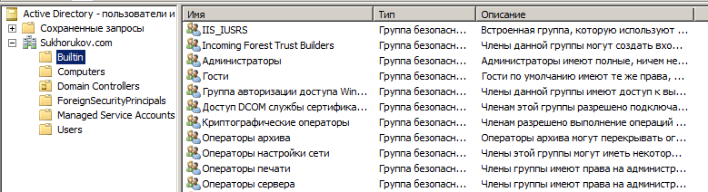

Рис 1.

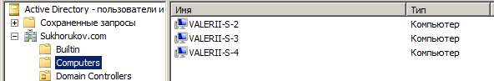

Рис 2.

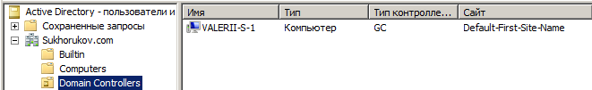

Рис 3.

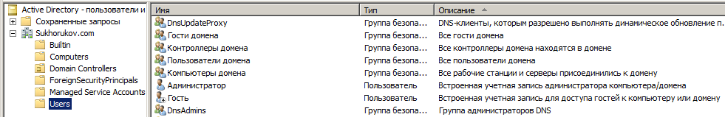

Рис 4.

## Программы диагностики. Сбор данных и диагностика сети

### Состав программных компонентов

 Инструментальный пакет администратора (Windows Support Tools) содержит много утилит, служащих для тонкой настройки служб сервера, диагностики, управления сетью и устранения проблем.

Установим пакет администратора для Windows Server 2003, однако ряд утилит будет недоступен.

Приведём состав утилит, входящих в состав инструментального пакета для Windows Server 2003, которые совместимы с Windows Server 2008R2.

|  |  |
| --- | --- |
| **Задача** | **Инструменты** |
| Просмотр и редактирование объектов AD. | ADSIedit.exe, Ldp.exe, DsMod.exe, DsMove.exe, DsRM.exe |
| Запросы к Active Directory | DsQuery.exe, DsGet.exe, Ldp.exe |
| Миграция и реструктуризация;  Работа с объектами AD | NetDom.exe, DsAdd.exe |
| Экспорт/импорт, пакетные операции | CSVDE.exe, LFDIFDE.exe |
| Диагностика и обслуживание БД AD | NTDSutil.exe |
| Диагностика сети | NSLookup.exe, DCdiag.exe, NLtest.exe, DNScmd, RPCPing.exe |
| Безопасность AD | DsACLs.exe, KList.exe |
| Репликация каталога AD | RepAdmin.exe, NTFRSutl.exe |
| Групповые политики | GPResult.exe, GPMC |

### Сбор данных с помощью встроенных утилит

#### msinfo32

**msinfo32** – приложение, позволяющее получить детальную информацию о системе в графическом режиме. Позволяет так же получать информацию с удалённого компьютера.

Вкладка «Сведения о системе» содержит следующие данные:

* Имя, версия, изготовитель ОС
* Имя, модель, тип, изготовитель системы
* Версия BIOS
* Информация об аппаратной составляющей системы (процессор и память)
* Системный каталог
* Устройство загрузки
* Язык системы, часовой пояс, имя текущего пользователя.

Вкладка «Аппаратные ресурсы» содержит информацию о разделяемых ресурсах системы: канал прямого доступа в памяти, порты ввода-вывода, номера прерываний, выделенная память.

На вкладке «Компоненты» отображается информация о контроллерах USB, запоминающих устройствах, портах ввода-вывода, звуковых и мультимедиа устройствах.

«Программные компоненты» выводит данные о драйверах, переменных среды окружения, сетевых подключениях, задачах и службах.

Получим информацию о устройстве загрузки (Рис 5), номерах прерываний (Рис 6), клавиатуре (Рис 7), запущенных службах (Рис 8).

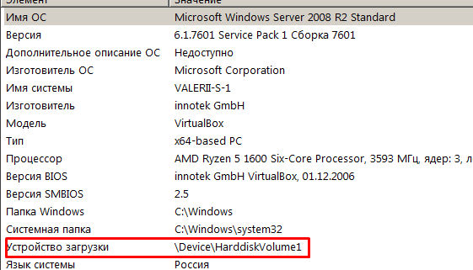

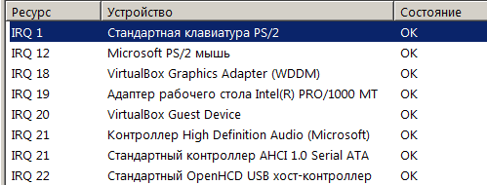Рис 5.

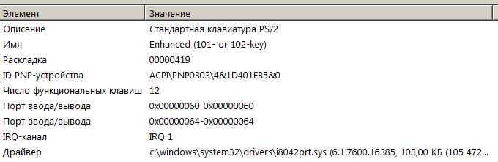Рис 6.

Рис 7.

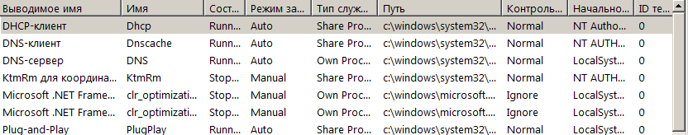

Рис 8.

#### DCdiag

**DCdiag** позволяет выполнить до 20 тестов над инфраструктурой Active Directory. Некоторые из тестов предоставляют диагностическую информацию об определенном контроллере домена. Многие тесты предоставляют информацию о конфигурации репликации в пределах леса.

Примеры тестов:

|  |  |
| --- | --- |
| **Тест** | **Описание** |
| Advertising | Проверяет, правильно ли контроллер домена сообщает о себе и своей роли хозяина операций.. |
| Connectivity | Проверяет регистрацию DNS для каждого контроллера домена, отправляет тестовый эхо-пакет на каждый контроллер домена и проверяет подключение по протоколам LDAP и RPC к каждому контроллеру домена. |
| MachineAccount | Проверяет правильность регистрации учетной записи целевого компьютера и правильность объявлений служб этого компьютера. |
| NetLogons | Проверяет правильность разрешений регистрации, позволяющих регистрацию, для каждого контроллера домена. |
| Services | Проверяет работоспособность всех служб, необходимых для работы контроллера домена, на указанном контроллере домена. |
| SystemLog | Проверяет безошибочность работы системного журнала. |

Выполним тест Advertising.

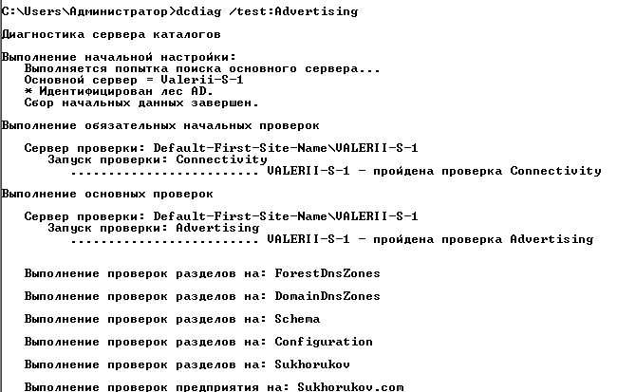

При выполнении теста Advertising, был также выполнен тест Connectivity. После выполнения ошибок не найдено, все необходимые службы работают корректно.

#### NLtest

**NLtest –** утилита, позволяющая выполнять следующие задачи:

|  |  |
| --- | --- |
| **Команда** | **Описание** |
| /query | Отображает состояние безопасного канала, который устанавливается службой NetLogon.  Предоставляет информацию о дате последнего использования безопасного канала. |
| /dclist:<domain> | Отображает имена всех контроллеров указанного домена. |
| /dsgetfti:<domain> | Отображает информацию обо всех отношениях доверия между лесами в указанном домене. |
| /dsregdns | Обновляет регистрацию всех записей DNS, относящихся к контроллеру домена. Это позволяет обновить записи SRV без останова и перезапуска службы NetLogon. |
| /dsgetsite | Отображает имя сайта Active Directory, в котором находится локальная система. |

Выполним команду **/dclist**



Контроллером домена является компьютер Valerii-S-1.Sukhorukov.com, сайт контроллера - **Default-First-Site-Name.**

#### DNScmd

Утилита DNScmd позволяет диагностировать и исправлять ошибки в конфигурации, а также выполнять широкий диапазон действий по администрированию сервера DNS.

Команда DNScmd имеет следующий синтаксис:

*dnscmd [server] <операция> [параметры] [аргументы]*

Операция statistics позволяет получить большой объем информации о сервере DNS, включая:

* запросы, отправленные и полученные
* типы полученных запросов (A, NS, MX, PTR)
* попытки передачи зон и частота успешных попыток
* ссылки на WINS
* статистику динамических обновлений (безопасные обновления, типы записей)
* статистику производительности записи

Синтаксис команды для операции statistics выглядит следующим образом:

*dnscmd [сервер] /statistics [id] [/clear]*

Значения параметра id для команды dnscmd /statistics

|  |  |
| --- | --- |
| **Значение** | **Статистика** |
| 1 | Time |
| 2 | Query |
| 5 | Query2 |
| 8 | Recurse |
| 10 | Master |
| 20 | Secondary |
| 40 | WINS |

Получим временную статистику и статистику запросов DNS сервера Sukhorukov.com.

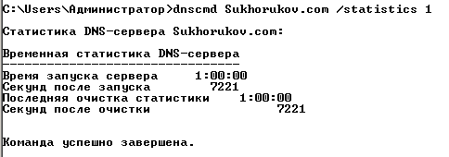

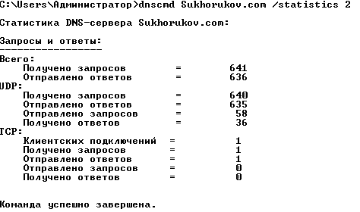

Так же получим перечисление зон, к которым принадлежит данный DNS-сервер.

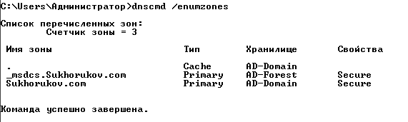

## Распределение сетевых сервисов на серверах.

Для работы были созданы четыре виртуальные машины. Для первой машины были выбран роли контроллера домена Active Directory. Для второй машины роль DHCP сервера, третья – сервер WINS. Последняя машина будет выполнять роль клиента.

|  |  |  |
| --- | --- | --- |
| **Роль** | **IPv4 адрес** | **Имя машины** |
| Контроллер домена AD и DNS сервер | 192.168.0.200 | Valerii-S-1 |
| DHCP сервер | 192.168.0.201 | Valerii-S-2 |
| WINS сервер | 192.168.0.202 | Valerii-S-3 |
| Клиент | 192.168.0.203 | Valerii-S-4 |

Роли контроллера домена AD и DNS сервера на первой машине были установлены при выполнении Лабораторной работы №2.

Установка сервера DHCP происходит через добавление роли DHCP-сервер. Первым делом необходимо привязать сетевое подключение будущего DHCP-сервера со статическим адресом (Рис 9).

C:\Users\Валерий\Desktop\Учёба\ПОВС\Screenshot_1.png

Рис 9.

Затем необходимо указать имя родительского домена и адрес основного DNS-сервера (тут же можно проверить доступность указанного сервера) (Рис 10).

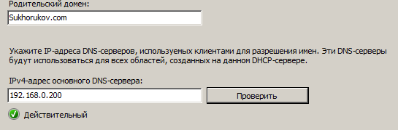

Рис 10.

Следующим шагом указываем область DHCP и диапазон IP-адресов (Рис 11). Поскольку статические адреса 192.168.0.200– 192.168.0.202 отданы серверам сетевых служб, то можно указать начало диапазона 192.168.0.203, а конец – максимальный допустимый адрес для используемой маски – 192.168.0.255.

C:\Users\Валерий\Desktop\Учёба\ПОВС\Screenshot_3.png

Рис 11.

Итоговые настройки:

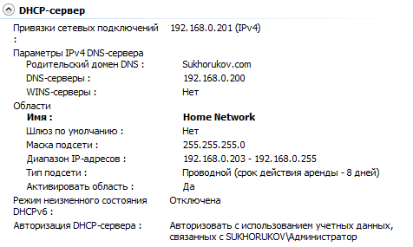

Установка сервера WINS происходит через добавление компонента WINS-сервер, она идет автоматически и не требует настроек.

Машина, выполняющая роль клиента не требует настройки.

## Конфигурирование и использование DHCP

### Конфигурирование DHCP - сервера

После выполнения установки DHCP сервера в панели Администрирования появился компонент «DHCP» (Рис 12). Поскольку в процессе установки DHCP сервера был запущен мастер создания области, то начальная конфигурация DHCP сервера уже выполнена.

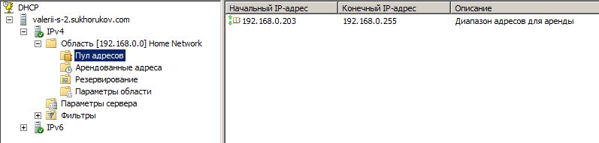

Рис 12. Оснастка DHCP

В свойствах сервера можно указать путь к БД и архиву (Рис 13). В свойствах области (Рис 14) можно изменить диапазон адресов, время аренды адреса, настроить DHCP сервер для автоматического обновления записей на DNS сервере.

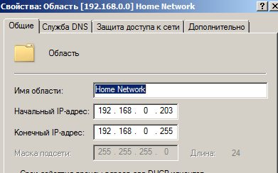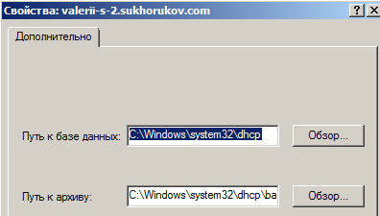

Рис 13. Свойства сервера Рис 14. Свойства области

### Конфигурирование свойств протокола TCP/IP на клиентах для доступа к DHCP серверу.

Для того, чтобы клиенты в сети могли использовать DHCP сервер в сети, их необходимо сконфигурировать. В свойствах сетевого адаптера у службы «Протокол Интернета версии 4 (TCP/IPv4)» необходимо выбрать автоматическое получение IP-адреса и DNS-сервера.

Для проверки правильности настройки параметров DHCP сервером возможно использовать команду ipconfig /all которая отобразит список подключений данного компьютера.

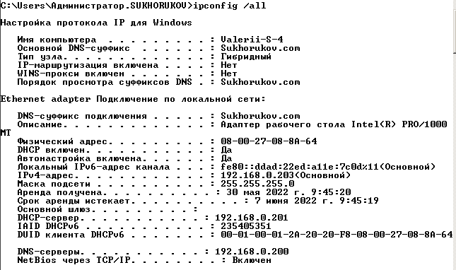

В результате выполнения команды было выявлено, что компьютер верно получил адрес DHCP-сервера (192.168.0.201) и DNS-сервера (192.168.0.200). Так же клиенту DHCP был выдан динамический IP адрес (192.168.0.203).

В разделе арендованных адресов DHCP сервера видно, что клиентскому компьютеру был выдан адрес (Рис 15).

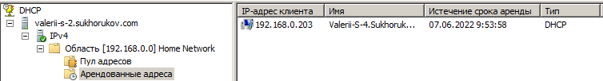

Рис 15. Арендованные адреса

Для освобождения IP-адреса используется команда ipconfig /release. После выполнения освобождения клиент не получил IPv4-адрес.

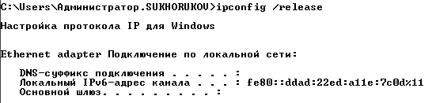

Так же в разделе арендованных адресов DHCP сервера пропала запись об арендованном адресе.

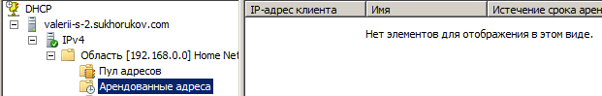

Для получения нового IP адреса необходимо выполнить команду ipconfig /renew.

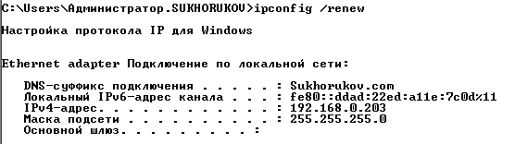

**Вывод:** Настройка DHCP сервера заключается в правильной настройке его зоны. Клиенты конфигурируются на получение адреса от DHCP сервера с помощью установки опции «Получить IP адрес автоматически». Команда ipconfigпозволяет отобразить состояние сетевого интерфейса, высвободить адрес, или запросить его заново с DHCP сервера.

## Конфигурирование и использование WINS

### Конфигурирование WINS-сервера

После выполнения установки WINS сервера в панели Администрирования появился компонент WINS. Данный компонент представляет собой оснастку консоли для управления WINS сервером.

Для того что бы отобразить текущий список регистраций (Рис 16) необходимо выполнить действие «Отобразить записи...», при выполнении которого откроется окно фильтра. Для того что бы отобразить все записи необходимо применить фильтр по имени с шаблоном «\*» т.е. все имена.

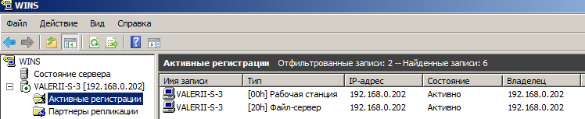

Рис 16. Активные регистрации WINS-сервера

На данный момент на сервере содержится 2 записи:

* о компьютере Valerii-S-3, как рабочей станции,
* о компьютере Valerii-S-3, как файл-сервере.

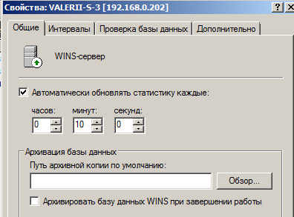В свойствах сервера (Рис 17) можно изменить время обновления статистики, путь к архивной копии БД.

Рис 17. Свойства WINS-сервера

### Конфигурирование свойств протокола TCP/IP на клиентах для доступа к WINS серверу.

На компьютерах - клиентах настройки WINS находятся в дополнительных параметрах стека протоколов TCP/IP на вкладке WINS (Рис 18). Добавим адрес WINS-сервера (192.168.0.202) (Рис 19).

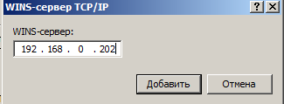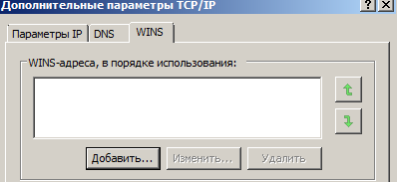

Рис 18. Настройки WINS Рис 19. Добавление WINS-сервера

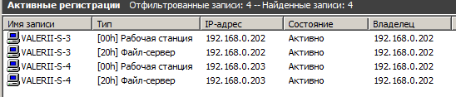После применения настроек на клиенте на сервере появились новые записи (Рис 20).

Рис 20.

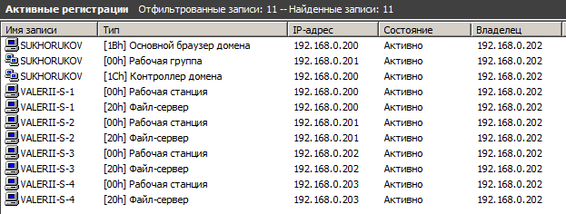Настроим WINS-сервер на компьютерах Valerii-S-1 и Valerii-S-2, и обновим список активных регистраций (Рис 21).

Рис 21.

На WINS-сервер добавилась информация об основном браузере домена, контроллере домена, и компьютерах Valerii-S-1 и Valerii-S-2.

### Использование команды nbtstat

Утилита nbtstat.exe имеется в составе всех версий операционных систем семейства Windows и используется для получения информации о подключениях с использованием протокола NETBIOS через TCP/IP или NBT (Network BIOS over TCT/IP).

Для того что бы проверить использование сервера имён, необходимо сгенерировать трафик, который использует WINS сервер. NetBIOS-имена разрешаются с помощью WINS-сервера, поэтому необходимо использовать команду с указанием узла в виде NetBIOS имени.

*рис.20*

Для этого возможно использовать команду nbtstat –a которая производит вывод таблиц имён узла, указанного с помощью NetBIOS-имени.

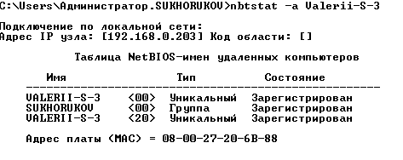

Команда nbstat с ключом –r позволяет вывести статистику разрешения имён, с помощью рассылки и WINS сервера.

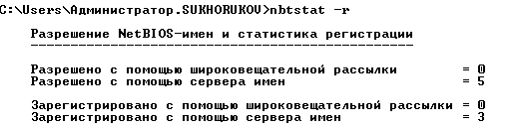

При помощи сервера имен было разрешено 3 имени. Это означает, что служба WINS на клиенте работает. Он может обращаться к WINS серверу для разрешения NetBIOS-имен внутри сети.

Команда nbstat с ключом –с позволяет вывести кэш имен.

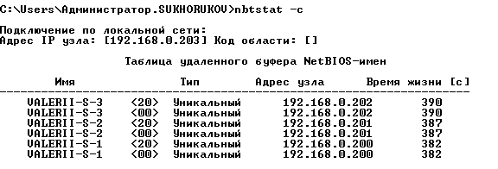

В кэше содержится информация о трех компьютерах: NetBios имена, IP адрес, тип имени, время жизни записи.

Для того что бы не выполнять настройку WINS сервера на всех клиентах сети возможно настройки автоматическую выдачу адреса WINS сервера DHCP сервером. Для этого необходимо настроить параметры области в консоли управления сервером DHCP (Рис 22).

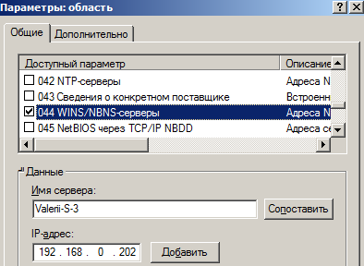

Рис 22. Параметры области DHCP.

После настройки зоны DHCP сервера нужно обновить адреса на клиентах командой ipconfig /renew после чего адрес WINS сервера на клиентских машинах сконфигурируется автоматически.

**Вывод:** Установка и конфигурирование WINS сервера является несложной задачей. Для настройки клиентов на использование WINS сервера возможно воспользоваться графическим интерфейсом пользователя на каждой машине, или задать выдачу IP адреса WINS сервера в параметрах DHCP сервера. В составе средств администрирования имеется встроенная системная утилита nbtstat, которая позволяет получать информацию о подключениях с использованием протокола NetBIOS.

## Конфигурирование и использование DNS

### Конфигурирование DNS-сервера

После выполнения установки DNS сервера в панели Администрирования появился компонент DNS. Данный компонент представляет собой оснастку консоли для управления DNS сервером.

В подразделе «Зоны прямого просмотра» указаны имена, зарегистрированные на сервере. При просмотре данного раздела консоли управления было выявлено, что имена всех компьютеров в сети зарегистрированы на сервере DNS (Рис 23). Для каждой записи возможно просмотреть имя узла, полное доменное имя FQDN и IP адрес узла (Рис 24).

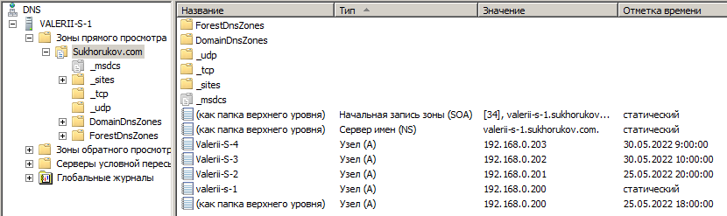

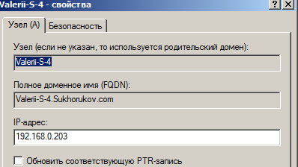Рис 23. Записи зоны прямого доступа

Рис 24. Свойства записи

### Конфигурирование свойств протокола TCP/IP на клиентах для доступа к DNS серверу.

Для того что бы назначить DNS сервер нужно указать его IP адрес в окне настройки стека протоколов TCP/IP (Рис 25).

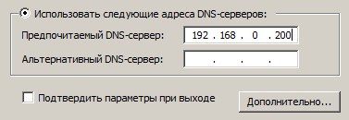

Рис 25. Выбор DNS сервера на клиенте

Для клиентов в сети возможно автоматически получать IP адрес DNS сервера, для этого на клиентах включается получение параметров сети с помощью DHCP сервера, а на самом DHCP сервере включается компонент передачи адреса DNS сервера, с помощью консоли управления DHCP в параметрах сервера (Рис 26).

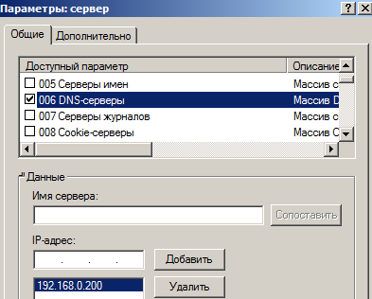

Рис 26. Настройки DHCP-сервера на автоматическую выдачу DNS-сервера

### Использование команды ipconfig

Для уменьшения нагрузки на сеть, на локальных машинах присутствует кэш DNS имён. При первом разрешении имени оно сохраняется в локальный кэш на определённое время. Проверка состояния DNS сервера осуществляется с помощью любой команды, которая будет запрашивать у DNS сервера разрешение имени. Простейшая команда, которую возможно использовать - команда ping.

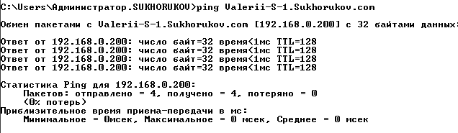

При исполнении команды ping Valerii-S-1.Sukhorukov.com, было установлено, что связь узла Valerii-S-4 с узлом Valerii-S-1 присутствует. Так как обращение к компьютеру было произведено с помощью DNS имени, команде необходимо разрешить его в IP адрес. Состояние записей кэша DNS на клиенте просматривается с помощью ключа /displaydns команды ipconfig.

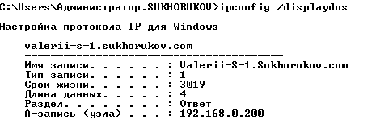

В результате выполнения команды ipconfig /displaydns было выявлено, что имя Valerii-S-1.Sukhorukov.com было добавлено в кэш.

Для проверки использования кэша DNS удалим узел из зоны прямого просмотра DNS сервера (Рис 27). Однако связь с узлом Valerii-S-1 c узла Valerii-S-4 всё ещё присутствует, поскольку данные хранятся в кэше.

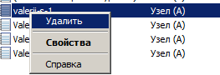

Рис 27.

Очистим кэш при помощи флага /flushdns команды ipconfig и выполним команду ping повторно.

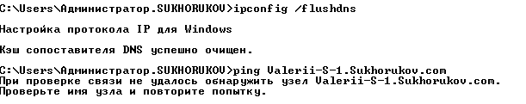

При очищенном кэше узел считается недоступным. При помощи флага /registerdns выполним регистрацию записи.

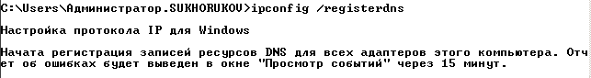

Регистрация прошла успешно, запись о машине снова появилась на сервере DNS (Рис 28), однако для узла Valerii-S-4 узел Valerii-S-1 всё ещё считается недоступным из-за данных в кэше.

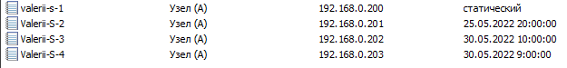

Рис 28.



Очистим кэш узла Valerii-S-4 и снова выполним ping узла Valerii-S-1.

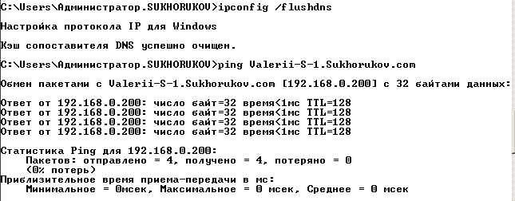

Теперь узел снова доступен.

### Использование nslookup и dnscmd

**nslookup** (name server lookup поиск на сервере имён) — [утилита](https://ru.wikipedia.org/wiki/%D0%A3%D1%82%D0%B8%D0%BB%D0%B8%D1%82%D0%B0), предоставляющая пользователю [интерфейс командной строки](https://ru.wikipedia.org/wiki/%D0%98%D0%BD%D1%82%D0%B5%D1%80%D1%84%D0%B5%D0%B9%D1%81_%D0%BA%D0%BE%D0%BC%D0%B0%D0%BD%D0%B4%D0%BD%D0%BE%D0%B9_%D1%81%D1%82%D1%80%D0%BE%D0%BA%D0%B8) для обращения к системе [DNS](https://ru.wikipedia.org/wiki/DNS) ([DNS-клиент](https://ru.wikipedia.org/wiki/DNS-%D0%BA%D0%BB%D0%B8%D0%B5%D0%BD%D1%82)). Позволяет задавать различные типы запросов и опрашивать произвольно указываемые [сервера](https://ru.wikipedia.org/wiki/%D0%A1%D0%B5%D1%80%D0%B2%D0%B5%D1%80_(%D0%B0%D0%BF%D0%BF%D0%B0%D1%80%D0%B0%D1%82%D0%BD%D0%BE%D0%B5_%D0%BE%D0%B1%D0%B5%D1%81%D0%BF%D0%B5%D1%87%D0%B5%D0%BD%D0%B8%D0%B5)). При запуске без параметров переходит в интерактивный режим.

Выполнив команду nslookup -type=NS <url> можно отобразить только сервера имен DNS данного домена.

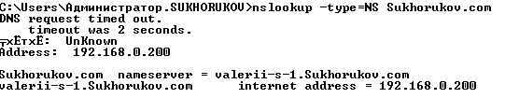

Выполнив команду nslookup -type=ANY <url> получим всю доступную информацию.

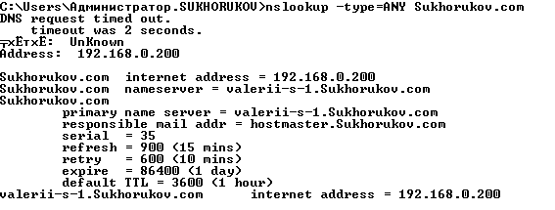

Результатом выполнения является:

* Интернет адрес,
* Имя DNS сервера,
* «Ответственный почтовый адрес» - компьютеры, отвечающие за управление зоной,
* «Редакция» - число, указывающее порядковый номер редакции зоны. При внесении любых изменений вручную необходимо увеличивать это число, т. к. дополнительные DNS-серверы определяют необходимость копирования зоны именно по этому параметру. При изменении зоны через Консоль управления это число увеличивается автоматически.
* «Обновление» - интервал в секундах, в течение которого дополнительные DNS-серверы ожидают, прежде чем отправить запрос об изменении зоны. По истечении этого интервала дополнительный DNS-сервер запрашивает запись SOA с основного, проверяет в ней поле Редакция и определяет необходимость загрузки файла зоны. По умолчанию - 900 секунд (15 минут).
* «Повтор» - интервал в секундах, в течение которого дополнительные DNS-серверы ожидают, прежде чем произвести повторную попытку обновления зоны с основного сервера в случае неудачи предыдущей попытки. По умолчанию - 600 секунд (10 минут).
* «Устаревание» - интервал в секундах, по истечении которого информация зоны считается устаревшей. Этот параметр используется дополнительными серверами, которые перестают отвечать на запросы после того, как пройдет указанное количество времени с момента последнего успешного обновления. По умолчанию - 86 400 секунд (24 часа).
* «TTL» - минимальное время жизни записей зоны, для которых не указано индивидуальное значение. Используется для указания другим DNS-серверам и DNS-клиентам, в течение какого периода времени они могут кэшировать записи зоны. По умолчанию - 3 600 секунд (1 час).

Команда **dnscmd** имеет следующий синтаксис:

***dnscmd [Server] <команда> [параметры] [аргументы]***

Используем команду /EnumZones для отображения списка зон на сервере.

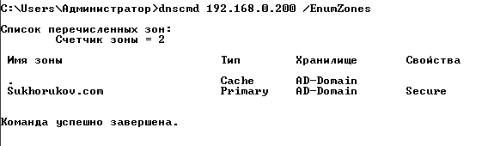

На сервере находится две зоны – кэш (.), и зона прямого доступа (Sukhorukov.com).

Удалим запись о компьютере Valerii-S-4 в зоне Sukhorukov.com командой /RecordDelete.

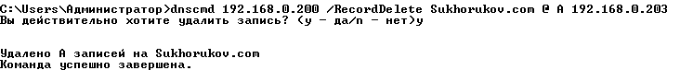

Вернем запись командой /RecordAdd.

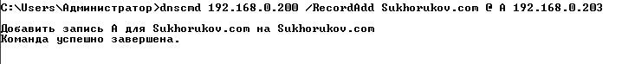

**Вывод:** DNS сервер был настроен на одной машине вместе с контроллером домена ActiveDirectory. Управление DNS сервером производится с помощью консоли управления DNS, а также используя команды nslookup, dnscmd и другие.

## Установленные службы и способы управления ими

Локальные службы управляются с помощью оснастки консоли ММС «Службы». Для каждой из служб в списке возможно установить тип запуска, остановить или запустить службу, просмотреть зависимости.

Рассмотрим активные службы на узле Valerii-S-1

* Доменные службы Active Directory – служба, присущая контроллеру домена AD.  Он аутентифицирует и авторизует всех пользователей и компьютеры в сетевом домене Windows, назначая и применяя политику безопасности для всех ПК, а также устанавливая или обновляя программное обеспечение.
* Веб-службы Active Directory – служба, предоставляющая интерфейс веб-службы доменам AD, экземплярам AD Lightweight Directory Services (AD LDS) и экземплярам Active Directory Database Mounting Tool.
* DHCP-клиент – регистрирует и обновляет IP-адреса и DNS-записи для этого компьютера. Если эта служба остановлена, этот компьютер не сможет получать динамические IP-адреса и выполнять обновления DNS.
* DNS-клиент – разрешает для данного компьютера DNS-имена в адреса и помещает их в кэш. Если служба остановлена, не удастся разрешить DNS-имена и разместить службу каталогов Active Directory контроллеров домена.
* DNS-сервер – позволяет клиентам DNS выполнять разрешение DNS-имён, отвечая на запросы о DNS-именах и на запросы обновления DNS. Если эта служба остановлена, обновления информации DNS не выполняются.
* Агнет защиты сетевого доступа – собирает и управляет сведениями о работоспособности клиентских компьютеров в сети.
* Агент политики IPSec – поддерживает проверку подлинности кэширующих узлов на сетевом уровня
* Модуль поддержки NetBIOS через TCP/IP – обеспечивает поддержку сетевого протокола NetBIOS.
* Брандмауэр Windows/Общий доступ к Интернету (ICS) – обеспечивает поддержку служб трансляции адресов, адресации и разрешения имён или предотвращает вторжение служб в домашней сети или сети небольшого офиса.
* Диспетчер подключений удалённого доступа – создаёт сетевое подключение.
* Обозреватель компьютеров – обслуживает список компьютеров в сети и выдаёт его программам по запросу. Если служба остановлена, список не будет создан или обновлён.
* Рабочая станция – обеспечивает поддержку сетевых подключений и связь.
* Сервер – обеспечивает поддержку общего доступа к файлам, принтерам и именованным каналам для данного компьютера через сетевое подключение.
* Сетевые подключения – Это способность ПК подключаться к сети
* Службы IPSEC – обеспечивает безопасность подключений между клиентами и серверами в сетях TCP/IP. Если эта служба остановлена, безопасность подключений TCP/IP между клиентами и серверами в сети может быть нарушена.
* Сетевой вход в систему - Обеспечивает безопасный канал связи между компьютером и контроллером домена для проверки подлинности пользователей и служб.
* Удалённый реестр - Позволяет удаленным пользователям изменять параметры реестра на компьютере.

Для каждой службы возможно определить зависимости. Для их определения необходимо зайти на вкладку «Зависимости» в окне свойств службы (Рис 28). На вкладке «Зависимости» отображены компоненты, которые зависят от данное службы, и, компоненты, которые нужны для запуска данной службы.

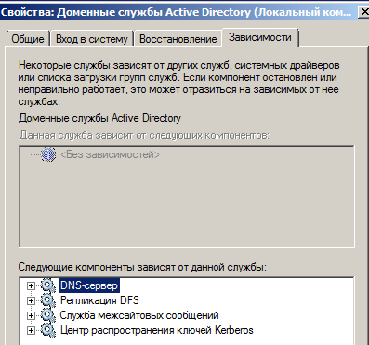

Рис 28.

### Варианты сокращения состава используемых служб

При начальном состоянии узла Valerii-S-1 активно 36 процессов, выделено 592 МБ памяти, открыто 526 потоков.

После просмотра списка активных служб было принято решение отключить следующие службы:

* Диспетчер печати
* Windows Audio
* Определение оборудования оболочки
* Служба кэша шрифтов
* Центр обновления Windows
* Установщик модулей Windows
* Службы криптографии

В результате отключения вышеперечисленных служб исполняемых процессов осталось 35, выделяемой памяти 557 МБ, потоков 432. Для администратора визуально производительность сервера не увеличилась, но, например, в системах с небольшим количеством оперативной памяти разница может быть существенна.

**Вывод:** на не настроенном сервере включено некоторое количество служб, в которых нет необходимости на сервере. Если правильно оценить важность тех или иных служб, можно принять решение об отключении некоторых из них. Все службы управляются с помощью оснастки консоли ММС «Службы», где возможно управлять состоянием той или иной службы, а также просмотреть наличие зависимостей данной службы от других и других служб от данной.

# Вывод

В результате выполнения лабораторной работы были сконфигурированы 4 сервера на основе ОС Microsoft Windows Server 2008 R2. На первом сервере были сконфигурированы роли контроллера домена ActiveDirectory и DNS сервера. На втором сервере была сконфигурирована роль DHCP сервера с выдачей IP адресов WINS и DNS серверов. На третьей машине была установлена роль WINS сервера (сервера разрешения NetBIOS имён). Четвёртая машина выступала как клиент в рассматриваемом домене. Была проведена начальная конфигурация каждого из серверов. Правильность настройки была проверена для каждого из компонентов отдельно.